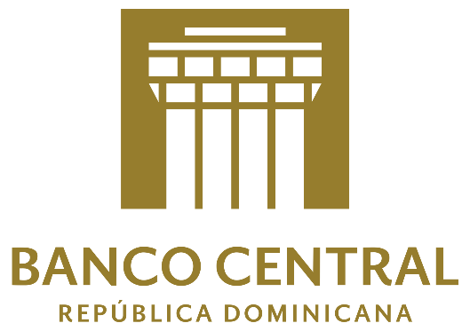

**Aviso**

El Banco Central de la República Dominicana (BCRD) informa a los agentes económicos, a las entidades de intermediación financiera y al público en general que, **el sábado 26 de julio del 2025**, la Corporación SWIFT, con casa matriz ubicada en Bruselas, Reino de Bélgica, y responsable de proveer servicios de comunicación financiera a entidades de todo el mundo, incluyendo la operación del flujo de los pagos en el país, estará realizando su habitual ejercicio mundial de continuidad de negocio en su plataforma, razón por la cual **podrían presentarse algunas intermitencias en el servicio de Pagos al Instante BCRD, entre las 12:00 del mediodía y las 11:00 p. m. de dicho día.**

Pedimos disculpas a los usuarios del servicio de Pagos al Instante BCRD por los inconvenientes que esta situación pudiera causar y apelamos a su comprensión, ya que estos ejercicios contribuyen a garantizar la calidad del servicio de mensajería de pagos provisto por la Corporación SWIFT.